**LAPORAN PRAKTIKUM**

**JARINGAN KOMPUTER**

**MODUL 1**

**Nama : Ilham Athur Bayu W**

**NIM : L200170023**

**Kelas : A**

Kegiatan 1

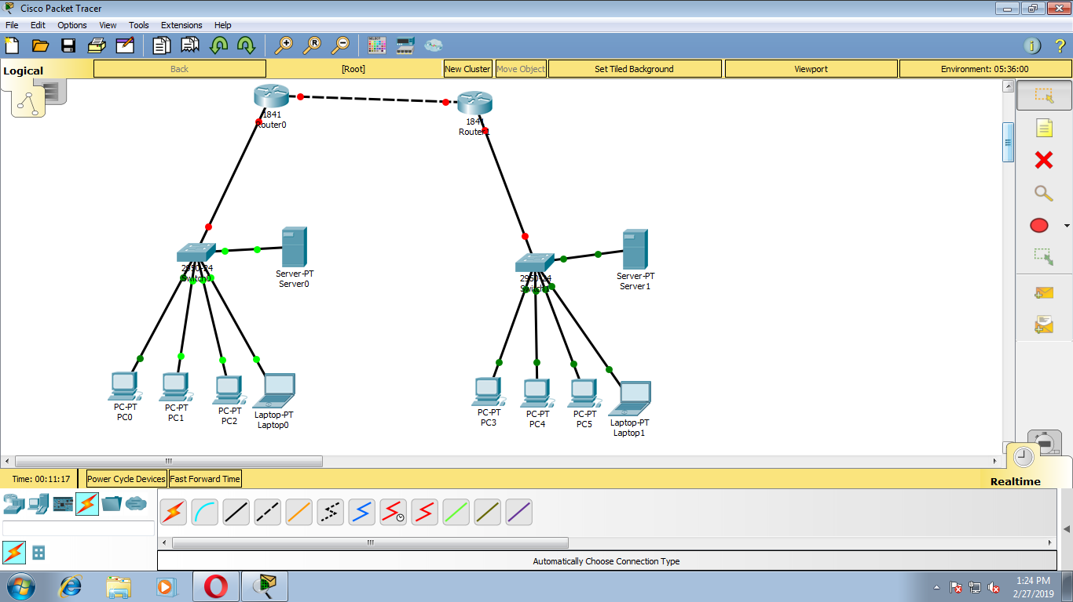

Kedua Switch tersebut, yang kearah End-Devices memunculkan warna hijau semua. Maka dari itu artinya berjalan.

Kegiatan 2

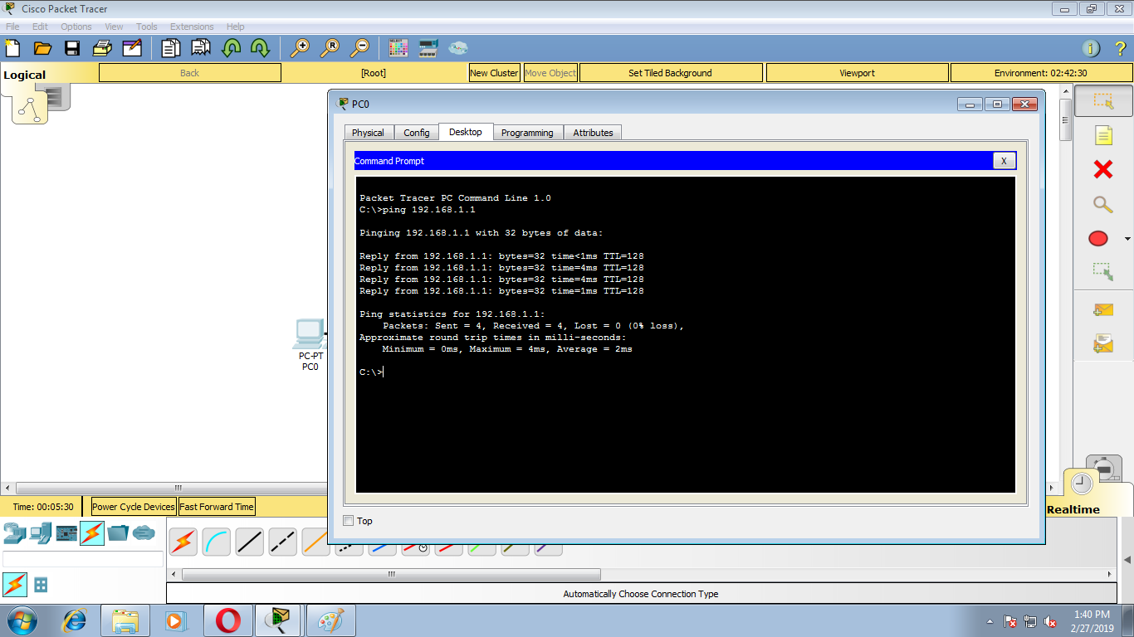

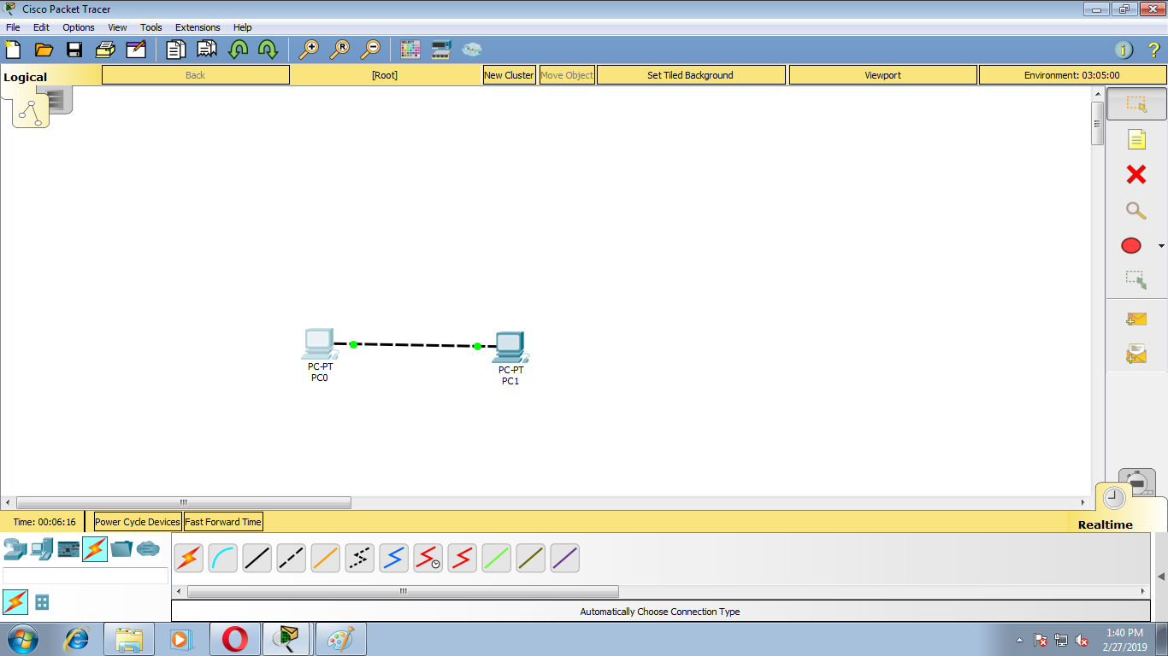

Kegiatan 3

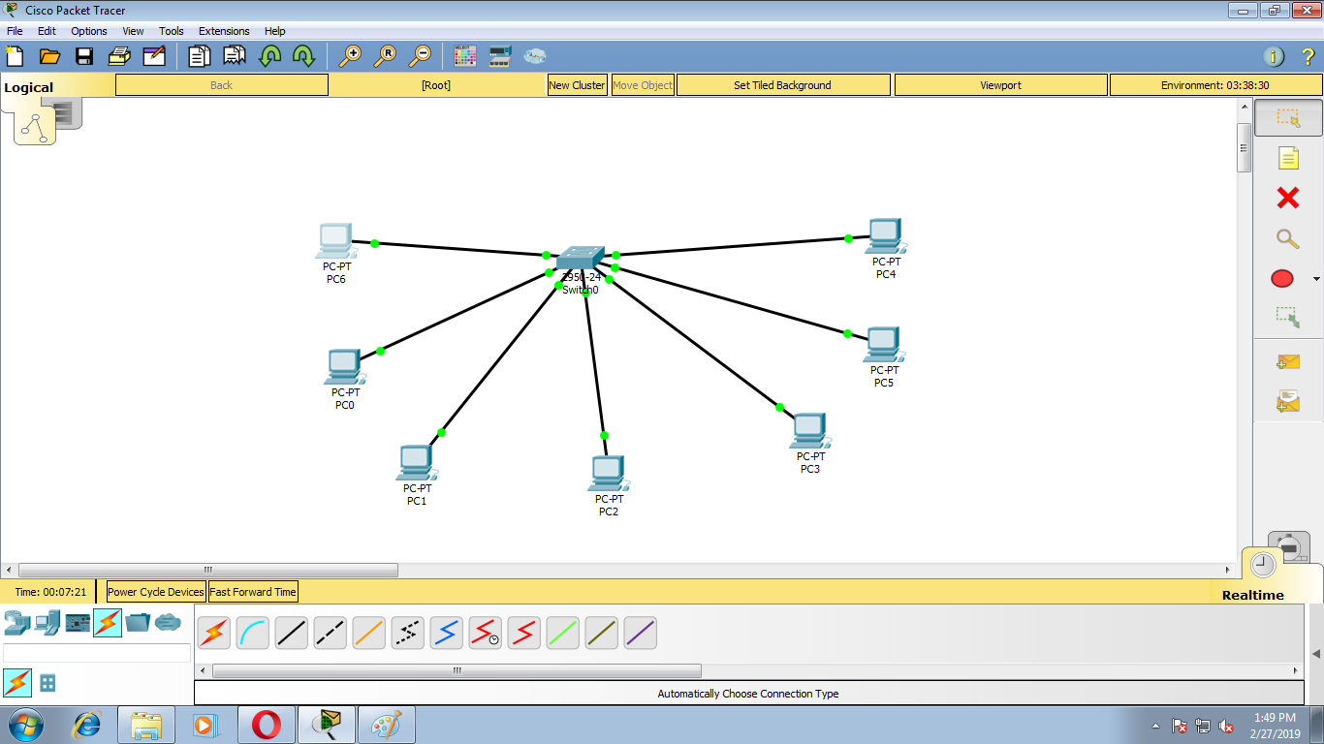

1. PC1 ke PC2 hasilnya reply
2. PC3 ke PC5 hasilnya request time out

Kegiatan 4

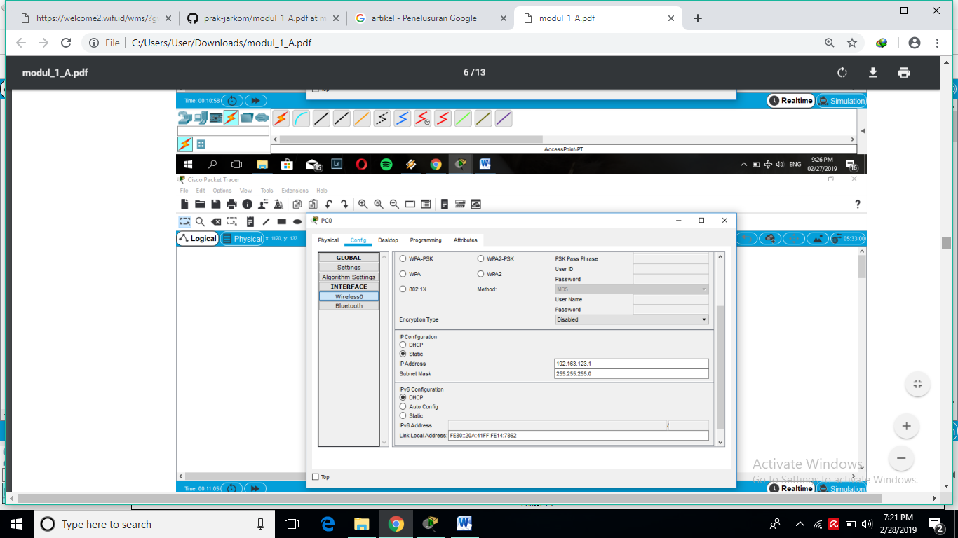

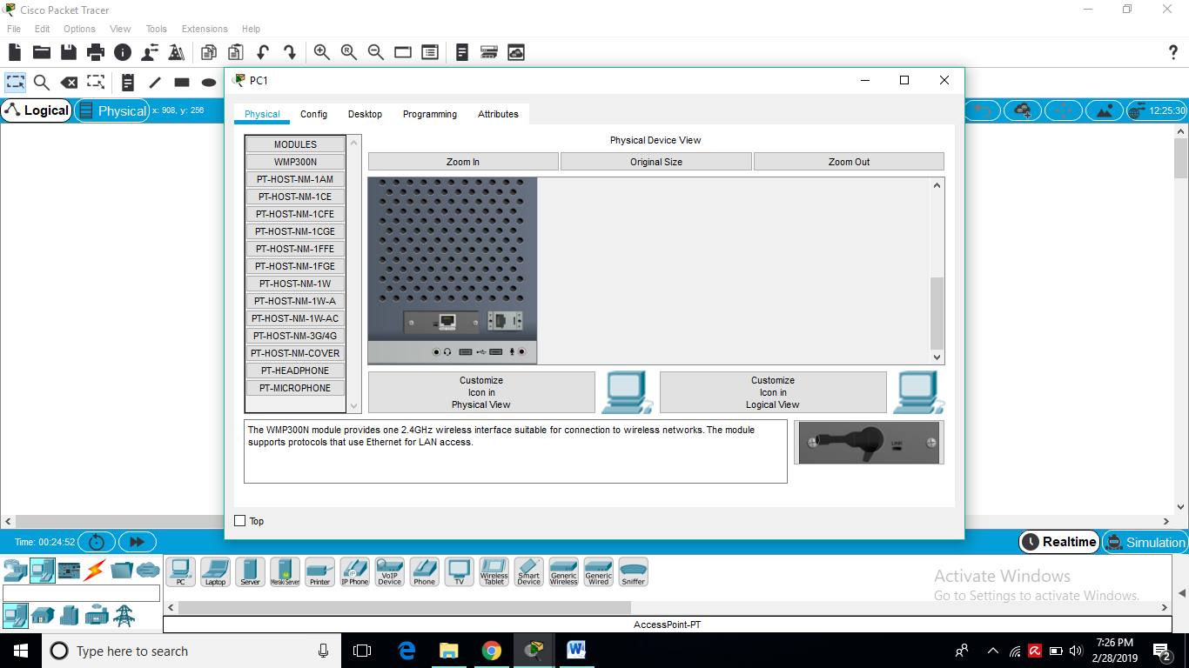

Mengganti modul lan card pada PC

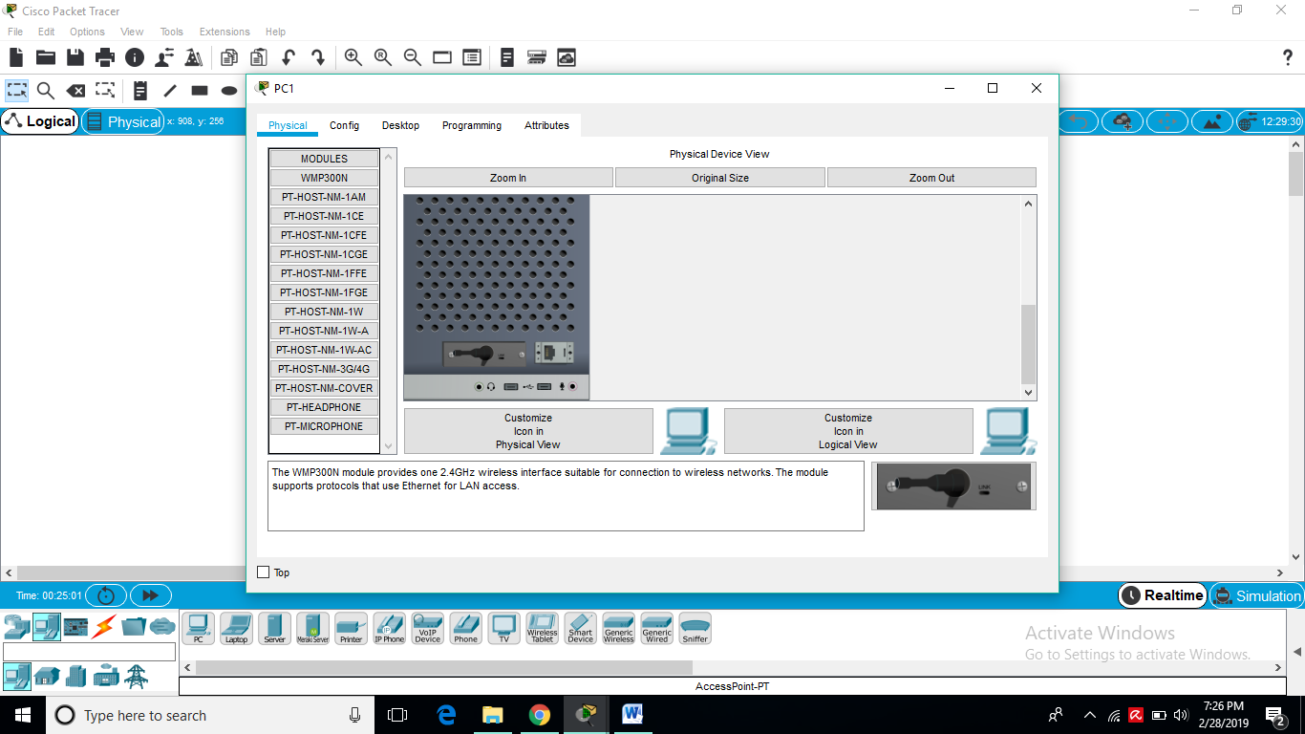

Mengganti dengan perangkat Linksys WPM 300N

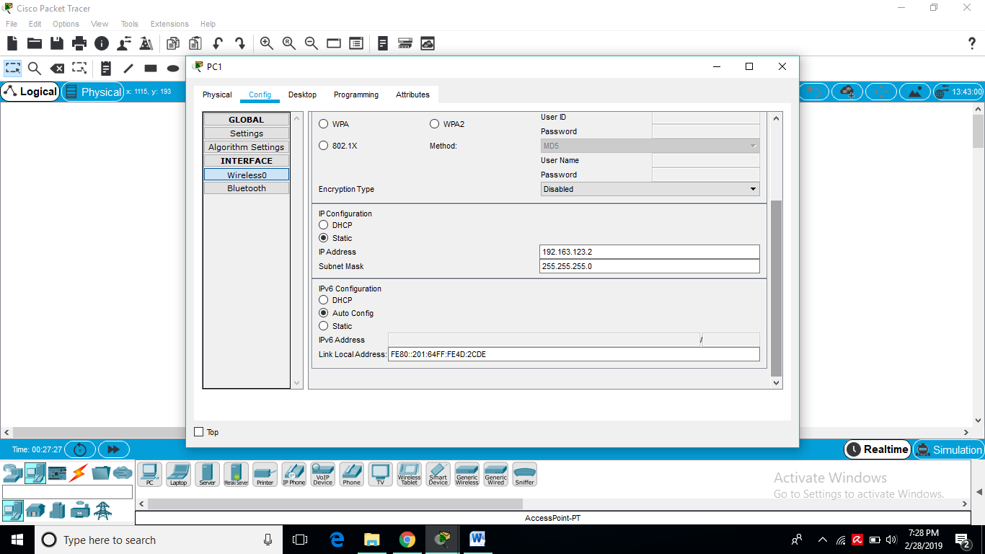

Ganti IP Address

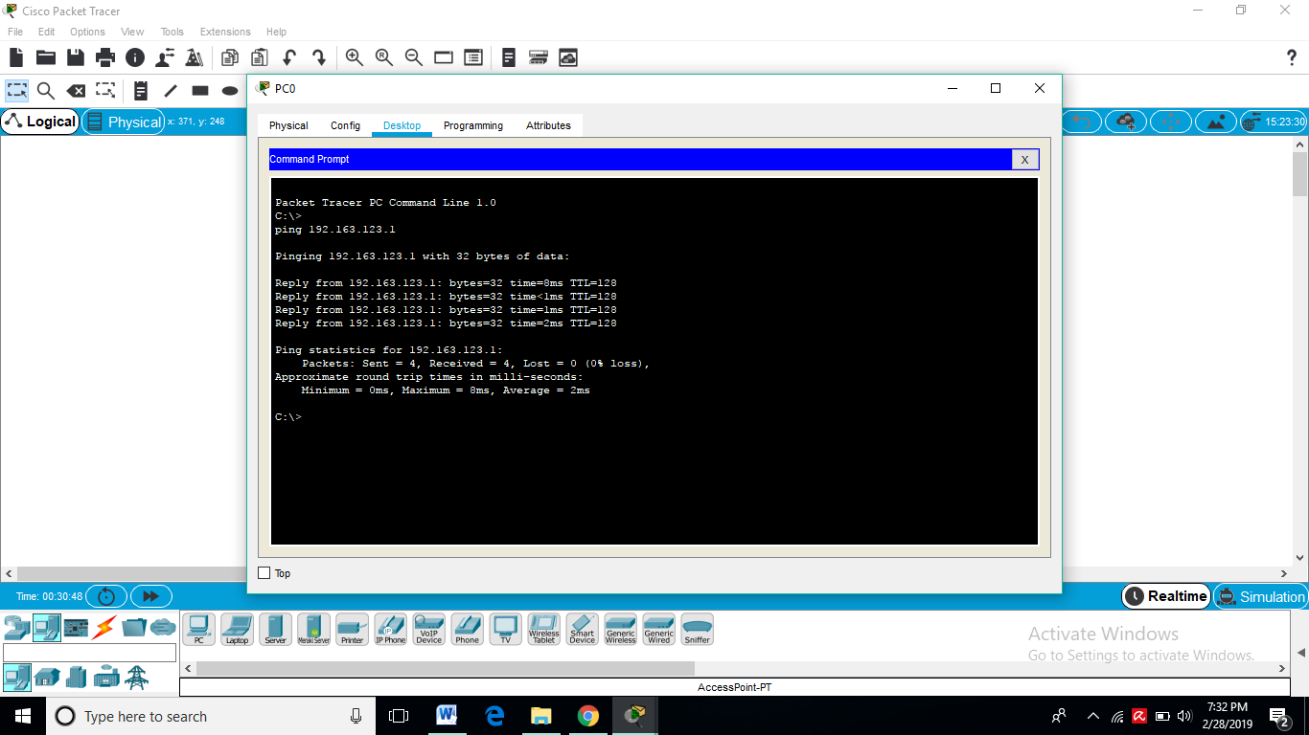

Lakukan ping antar kedua PC

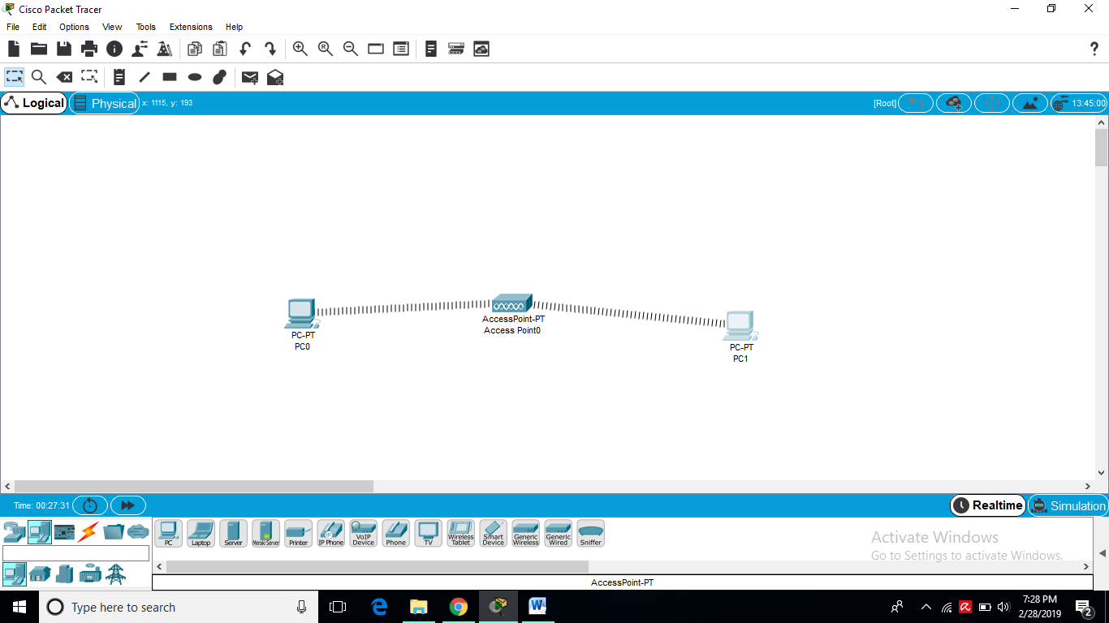

Hasil dari percobaan.

Tugas

Rancang jaringan yang terdiri dari 5 switch yang saling terhubung, dan setiap switch terdiri 10 pc. Dengan alamat IP Address 192.168.10.10 sampai 192.168.10.60

